童軍小隊分組旅行計畫
- 請小隊一起依主題設計一天到二天於大台南的旅遊活動，內容包含：虛擬預設的時間、旅行的地點、交通方式、攜帶物品、活動分工、旅遊行程內容（包括午餐）與特色、還請將概估預算列出算出每人的平均分攤費用。活動設計請一律從家裡或安順國中出發，依自己的創意和巧思設計一個真的可以挑戰的行程。
- 交通方式：請依主題利用火車、捷運、公車、腳踏車或步行，或統合搭配幾種交通工具。
3.請先蒐集景點資料，查詢交通接駁車輛，做一個安全且深度之旅。

◎設定主題：
◎參加成員：三年 五 班 第 小隊
小隊員包括：
◎計畫前往的地點：
◎活動分工：（小隊長: 蕭翰揚）（總務：蕭翰揚）（攝影：蕭翰揚）（活動：王念恩）
（資料：王念恩）
＊時間規劃包括：集合時間及地點，交通工具？附近地圖及景點？午餐在哪用餐？有無特色小吃？旅遊景點中最值得參訪的點？約幾點回家等，請小隊集思廣益，腦力激盪一下！
◎為避免有人沒事做，請每人依主題完成一張學習單，小隊討論後票選出最佳行程於下週進行報告。
時間規劃 | 地點或行程安排及景點特色說明 | 面紙準備物 | 交通工具 | 預算
9:00~9:40 | 起床+吃早餐+整理東西 | 錢、背包、手機、 | 腳踏車 | 60
9:40~11:00 | 到觀夕平台〈搭藍幹線到小西門→在坐2號公車到台南海事→走三分鐘後到達目的〉 | 相機、沙灘鞋 | 公車 | 61
11:00~11:20 | 到安平老街〈走路到2號公車→搭車到港仔里〉 | 錢、背包、手機、 | 公車+步行 | 18
11:20~12:20 | 到陳家蚵捲吃午餐 | 錢、背包、手機 | 步行 | 320
12:20~13:30 | 走路到處看→走到安平樹屋附近租車 | 錢、背包、手機 | 步行 | 0
13:30~15:00 | 找T-bike自行車 騎到安北路720號吃捲尾家 | 錢、背包、手機 | 騎車 | 400
15:00~16:00 | 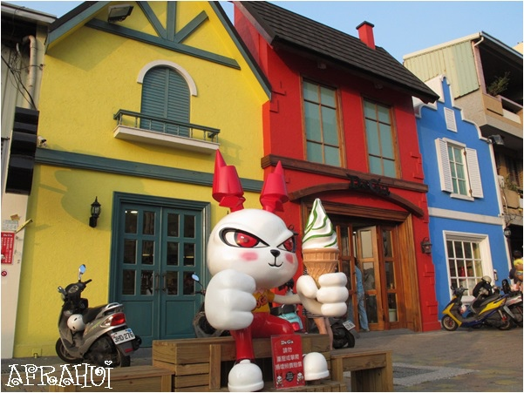  騎車到台南市安平路556號〈彩色屋〉 | 錢、背包、手機 | 騎車 | 320
16:00~17:00 | 騎車到安平路53號+歸還腳踏車  計程車回安順國中 | 錢、背包、手機 | 騎車 | 200
17:00~18:00 | 坐藍幹線回安順國中 | 錢、背包、手機 | 公車 | 72

